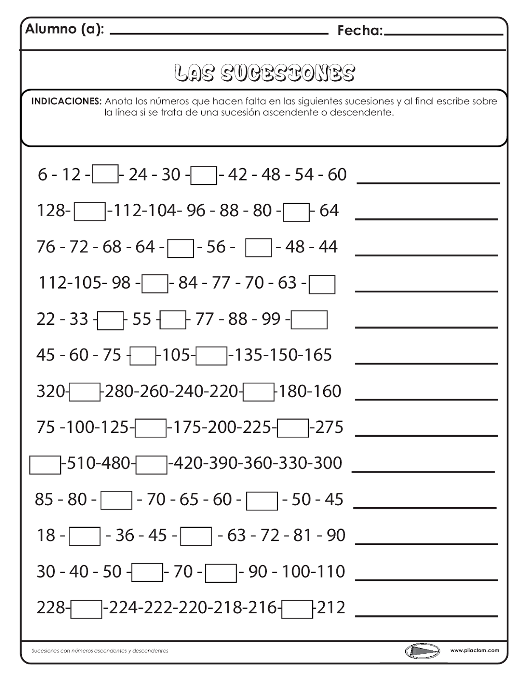
Instrucción: Anota los numeros que hacen falta en las siguientes sucesiones y al final escribe sobre las lineas si se trata de una sucesion ascendente o descendente.

